Název školy: Základní škola Chomutov, Písečná 5144
Název materiálu: VY_32_INOVACE_01_Znaky_strunatců_ev2
Číslo projektu: CZ 1.07/1.4.00/21.3355
Autor: Mgr. Eliška Vokatá
Datum tvorby:5. 6. 2013
Cílový ročník: sedmý
Vzdělávací oblast/obor/okruh: Člověk a příroda/ Přírodopis
Klíčové slovo: strunatci, struna hřbetní, pláštěnci, bezlebeční, obratlovci
Anotace: Tento pracovní list slouží k opakování a upevňování učiva. Je založen na doplňování pojmů a je doprovázen obrazovým materiálem.

Doplň:
Strunatci dostali jméno podle přítomnosti ____________ _______________. Vytváří oporu těla a je tvořena ____________. U ____________ strunatců se vyskytuje po celý život. U vyšších strunatců je pouze v ____________ stavu, v dospělosti je nahrazena ____________. Její zbytky tvoří meziobratlové ____________. Strunatci mají ____________ nervovou soustavu. Cévní soustava je ____________. Kmen strunatců se dělí na tři podkmeny- ____________, ____________ a ____________.
Pláštěnci mají tělo tvořeno rosolovitým ____________. Strunu mají pouze ____________. Mezi pláštěnce patří ____________ a ____________.
Bezlebeční nemají vyvinutou ____________. Mezi ně patří ____________ plžovitý. Je důležitý z ____________ ____________.
Obratlovci mají ____________ kostru. Dělí se na kostru hlavy, těla, ____________.
Obratlovce dělíme na sedm tříd:
- _________________
- _________________
- _________________
- _________________
- _________________
- _________________
- _________________

Označ v nákresu trávicí soustavu a strunu hřbetní:
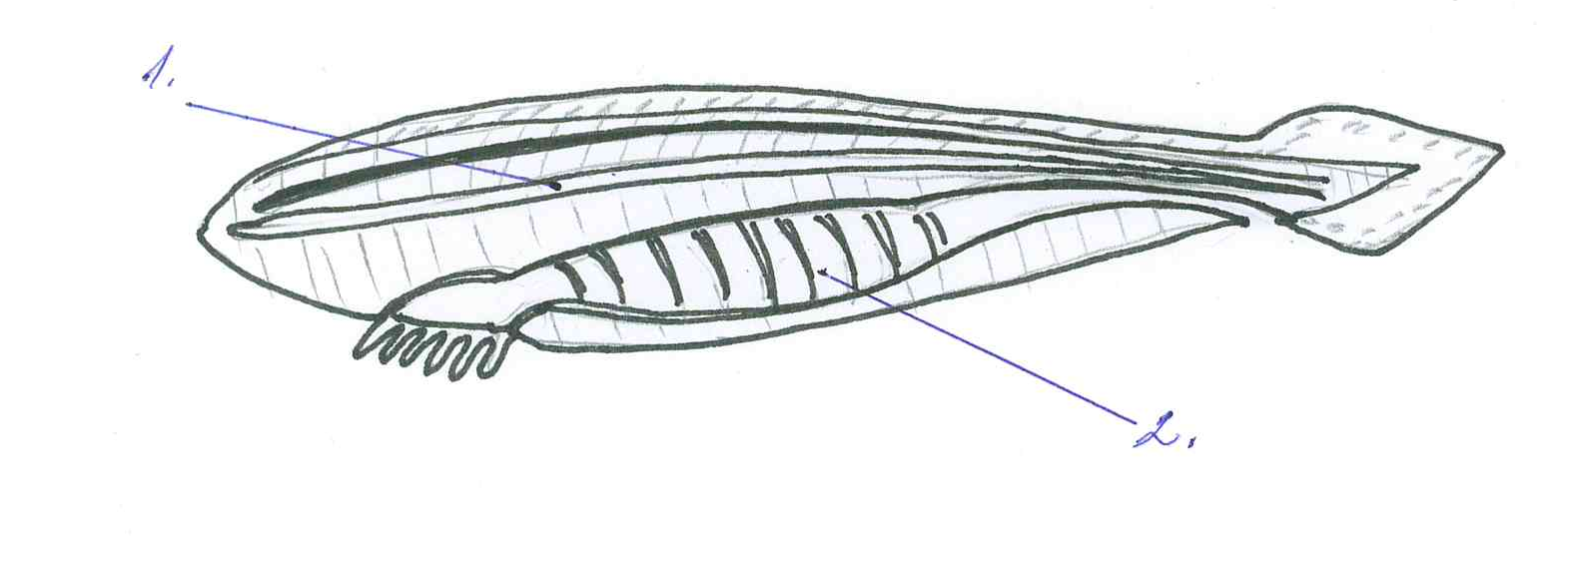
- _________________
- _________________

Řešení.
Doplň:
Strunatci dostali jméno podle přítomnosti struny hřbetní. Vytváří oporu těla a je tvořena chrupavkou. U nižších strunatců se vyskytuje po celý život. U vyšších strunatců je pouze v zárodečném stavu, v dospělosti je nahrazena páteří. Její zbytky tvoří meziobratlové ploténky. Strunatci mají trubicovitou nervovou soustavu. Cévní soustava je uzavřená. Kmen strunatců se dělí na tři podkmeny- pláštěnce, bezlebeční a obratlovce.
Pláštěnci mají tělo tvořeno rosolovitým pláštěm. Strunu mají pouze larvy. Mezi pláštěnce patří sumky a salpy.
Bezlebeční nemají vyvinutou lebku. Mezi ně patří kopinatec plžovitý. Je důležitý z vývojového hlediska.
Obratlovci mají vnitřní kostru. Dělí se na kostru hlavy, těla, končetin. Obratlovce dělíme na sedm tříd:
- Kruhoústí
- Paryby
- Ryby
- Obojživelníci
- Plazi
- Ptáci
- Savci
Označ v nákresu trávicí soustavu a strunu hřbetní:
- Struna hřbetní
- Trávicí soustava

